Муниципальное бюджетное учреждение дополнительного образования
«Дворец детского (юношеского) творчества Волховского муниципального района»

Проект социальной направленности
«Мы за чистый город!»
в рамках организации воспитательной работы в летний период

Координаторы:
Ракитина Ольга Петровна,
Москвичева Марина Юрьевна
педагоги дополнительного образования
МБУДО ДДЮТ Волховского муниципального района

Проект: «Мы за чистый город!»

Введение
Волхов – небольшой город в Ленинградской области. Экологическая обстановка у нас оставляет желать лучшего. Состояние окружающей среды зависит не только от предприятий, но и от культуры и сознательности волховчан. Именно поэтому мы решили привлечь внимание жителей города к проблеме чистоты улиц, дворов, скверов и парков. А воспитание экологического образования начинается с детства. В нашем учреждении уделяется большое внимание формированию экологической культуры учащихся. Для этого мы используем новые формы и методы работы. Экологическое поведение ребёнка должно быть осознанным и мотивированным. К выводам, что мусору не место на улицах нашего города, скверах и парках дети должны прийти самостоятельно, хоть и под руководством взрослых.
Название образовательного учреждения: МБУДО ДДЮТ
География проекта: город Волхов, парк 40-летия ВЛКСМ
Координаторы проекта:
- Ракитина Ольга Петровна, педагог дополнительного образования МБУДО ДДЮТ
- Москвичева Марина Юрьевна, педагог дополнительного образования МБУДО ДДЮТ
Участники проекта: педагоги и дети летнего оздоровительного лагеря МБУДО ДДЮТ «Непоседы».
Возраст: 6 – 14 лет.
Продолжительность проекта: 02.07.2021 – 16.07.2021
Проблема: охрана природы, решение «проблемы мусора» города Волхов (парка 40-летия ВЛКСМ).
Актуальность: Экологическое образование и воспитание подрастающего поколения одна из важнейших задач на современном этапе.
На берегу реки Волхов, вдоль Волховского проспекта растянулся парк 40-летия ВЛКСМ – место отдыха волховчан. За долгие годы застоя парк пришел в запустение и в 2016 году главой 47 региона А.Ю. Дрозденко, администрацией Волховского района и советом депутатов города Волхова принято решение: вернуть городу культурное пространство и достойное место отдыха. Сейчас ведутся работы по восстановлению и благоустройству парка.
Педагоги и ребята летнего оздоровительного лагеря «Непоседы» МБУДО ДДЮТ решили принять активное участие в очистке от мусора парка.
Проект «Мы за чистый город!» – это часть огромной работы. В результате реализации его была создана команда единомышленников из ребят и педагогов, проведена работа по повышению экологического самосознания волховчан.
Ценность данной работы заключается в следующем:
- Ведение последовательной и целенаправленной работы по экологическому воспитанию.
- Знакомство с биографией выдающегося гражданина нашего города В.П. Почиваловым, с историческим прошлым Волховского парка 40-летия ВЛКСМ.
- Приобретение опыта по уходу за парком с наименьшими финансовыми затратами.
- Развитие взаимопомощи, поддержки, взаимовыручки, дружеских отношений среди детей и педагогов.
Социальная значимость: Реализация проекта будет способствовать повышению культуры поведения в общественных местах, формированию у населения правильного экологического поведения и недопущения несанкционированных свалок на улицах города и в парке.
Цель: формирование чувства причастности и привлечение внимания учащихся к проблемам экологии нашего города путем участия в Акции «Грязному парку - нет! Чистому парку – да!».
Задачи:
- Познакомить с историей Волховского парка имени 40-летия ВЛКСМ.
- Акцентировать внимание общественности на существующих проблемах загрязнения окружающей среды, возникающих по вине человека.
- Провести акцию на территории Волховского парка имени 40-летия ВКСМ «Грязному парку - нет! Чистому парку – да!».
- Воспитывать чувство ответственности и заботы к природе родного города, бережного отношения к ней.
Содержание:
- 1 этап – информационный
- 2 этап - основной
- 3 этап – заключительный
Ожидаемые результаты
- Пополнение знаний ребят об истории родного города, а именно, парка 40-летия ВЛКСМ и его значении для волховчан.
- Пополнение знаний о вреде бытовых отходов.
- Привлечение внимания жителей города к проблеме городского парка.
- Воспитание чувства ответственности и заботы об окружающей среде.
- Повышение социальной активности учащихся.

Предполагаемый продукт:
- листовки с обращением к жителям города Волхов со слоганом: «Грязному парку - нет! Чистому парку – да!», «Вынеси мусор за собой! Ты теперь – супергерой!», «Пройди лабиринт, донеси до мусорной урны!», «За красивой обложкой – мусорная подложка», «Не загрязняй природу!»;
- участие викторине «По страницам истории нашего парка»;
- участие в Акции «Грязному парку - нет! Чистому парку – да!»;
- участие в командной квест-игре «Чистые игры в парке 40-летия ВЛКСМ города Волхова»;
- фотоотчет в виде презентации;
- видеоролик Проекта.

Содержание
1 этап – информационный:
- Педагогом дополнительного образования МБУДО ДДЮТ – М.Ю. Москвичевой подготовлены презентации «Владимир Петрович Почивалов», «Парки и скверы нашего города» и проведены информационные беседы на темы: «По страницам истории…», «В.П. Почивалов».
- Педагогом дополнительного образования МБУДО ДДЮТ – О.П.Ракитиной подготовлена презентация «Мусор» и проведена информационная беседа на тему: «Начни с чистоты!».
2 этап – основной:
Ребята летнего оздоровительного лагеря под руководством педагога дополнительного образования О.П.Ракитиной разработали и изготовили для волховчан листовки с призывами: «Грязному парку - нет! Чистому парку – да!», «Вынеси мусор за собой! Ты теперь – супергерой!», «Пройди лабиринт, донеси до мусорной урны!», «За красивой обложкой – мусорная подложка», «Не загрязняй природу!».
Педагоги МБУДО ДДЮТ О.П. Ракитина и М.Ю. Москвичева разработали и провели для ребят оздоровительного лагеря «Непоседы» в парке имени 40-летию ВЛКСМ квест-игру «Прошлое и настоящее нашего парка».
На базе МБУДО ДДЮТ педагогами разработана и проведена викторина «По страницам истории нашего парка».
16 июля ребята оздоровительного лагеря МБУДО ДДЮТ «Непоседы» приняли активное участие в командной квест- игре «Чистые игры в парке имени 40-летия ВЛКСМ», организатор Александр Михайлович Фёдоров.

3 этап – заключительный
Проект «Мы за чистоту города!» показал значимость и интерес к данной проблеме. В наших силах изменить отношение людей к окружающей природе, и мы все вместе можем сделать наш город чище, краше и богаче. Радует, что у многих изменилось отношение к зеленым зонам отдыха города Волхов.
С мусором сложно бороться! И это - необходимо делать! И начинать надо с себя!
Итоги:
- В ходе реализации проекта сформировались дружные команды из ребят летнего оздоровительного лагеря МБУДО ДДЮТ «Непоседы».
- Проведены информационные беседы по темам: «По страницам истории…», «В.П. Почивалов», «Начни с чистоты!».
- Ребятами разработаны и изготовлены листовки с призывами к чистоте нашего города для последующей раздачи волховчанам.
- В парке 40-летия ВЛКСМ проведена командная квест-игра «Прошлое и настоящее парка»;
- Акция «Грязному парку - нет! Чистому парку – да!».
- Ребята закрепили полученные знания и навыки в викторине «По страницам истории нашего парка».
- Участники проекта приняли активное участие в командной квест-игре «Чистые игры в парке имени 40-летия ВЛКСМ», организатор Александр Михайлович Фёдоров.

Приложение
- Презентация «Владимир Петрович Почивалов»;
- Презентация «Парки и скверы города Волхов»;
- Конспект квест-игры «Прошлое и настоящее нашего парка» (педагоги дополнительного образования М.Ю. Москвичева и О.П. Ракитина);
- Видеоролик Акции «Грязному парку - нет! Чистому парку – да!» (составила - педагог дополнительного образования МБДО ДДЮТ О.П. Ракитина);
- Конспект викторины «По страницам истории парка 40-летия ВЛКСМ» (педагоги дополнительного образования О.П. Ракитина и М.Ю. Москвичева);
- Видеоролик викторины «По страницам истории парка 40-летия ВЛКСМ» (составила - педагог дополнительного образования МБДО ДДЮТ О.П. Ракитина);
- Фотоотчет изготовления листовок (составила - педагог дополнительного образования МБДО ДДЮТ О.П. Ракитина);
- Видеоролик: квест-игра «Прошлое и настоящее нашего парка» (составила - педагог дополнительного образования МБДО ДДЮТ О.П. Ракитина)

Приложение №1
Введение
Каждую весну наш город одевается в зелёный наряд: Волховский и Кировский проспекты, бульвар Чайковского, сквер напротив алюминиевого завода, парк имени 40-летия ВЛКСМ. Всё это благодаря Владимиру Петровичу Почивалову.
Цель: знакомство с биографией известного волховчанина, почетного гражданина города Волхов – Владимира Петровича Почивалова.
Задачи:
- Расширить знания о деятельности и заслугах В.П. Почивалова перед городом, Отечеством.
- Развивать любознательность и познавательную мотивацию.
- Воспитывать любовь к родному краю.
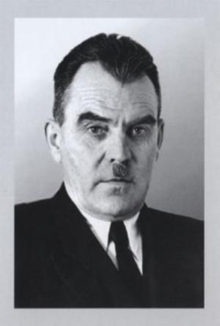
Владимир Петрович Почивалов
4 июня 1900 года 5 мая 1960 года
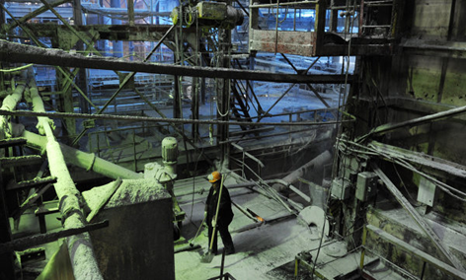
В 1925 году окончил Казанский политехнический институт химический факультет по специальности химик-технолог.
Военные заслуги В.П.Почивалова отмечены медалью «За доблестный труд в годы Великой Отечественной войны».
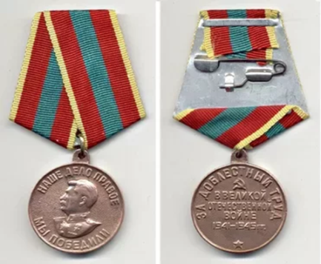
В 1944 году награжден орденом Красной Звезды, которым работники тыла награждались крайне редко.



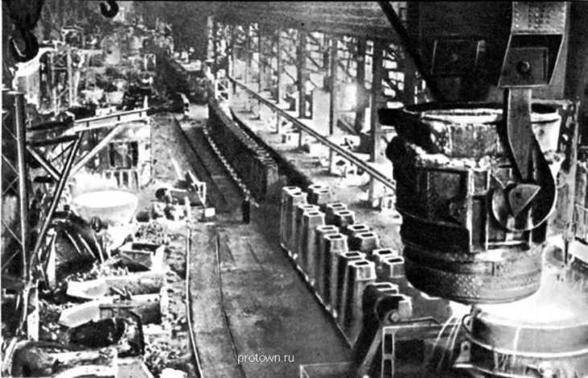
В июне 1946 года Владимир Петрович был переведён в Волхов и назначен главным инженером ВАЗа. Вслед за ним переехала в Волхов и его семья: жена и сыновья Юрий и Евгений.
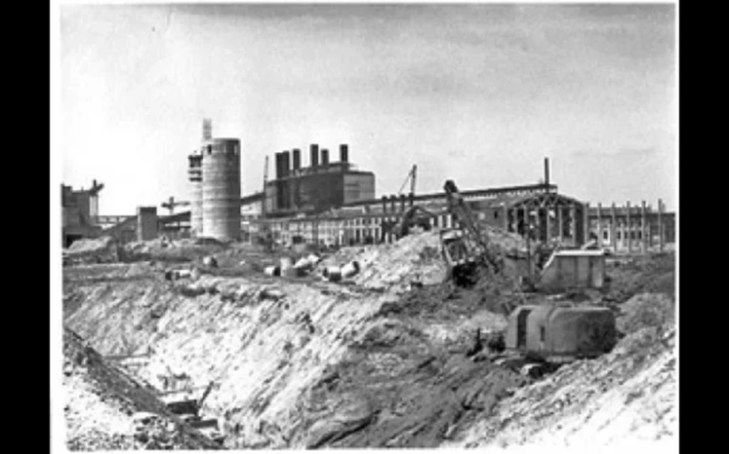
«Владимир Петрович избирался в руководящие партийные и советские органы, был членом ГК КПСС и депутатом Волховского горсовета, членом исполкома. Он жил заботами волховчан, очень хотел видеть город красивым и благоустроенным.
По воспоминаниям ветерана алюминиевого завода инженера Н.И.Петрова, однажды собрал Почивалов заводских конструкторов и спрашивает: «А не надоело ли вам, братцы, жить среди сплошной пыли и копоти? Деревьев нет, цветов нет, разве это жизнь?» Почивалов разработал проект озеленения города. Конструкторы вычертили скверы, газоны, аллеи и садики. Даже городские парки изобразили зеленой тушью. Заодно добавили две новые спортивные площадки и стадион с футбольным полем. Озеленять город начали с «самодеятельности», в основном силами заводчан – у горсовета денег не было. Многие не очень верили в успех, но на субботники приходили.
http://volhovogni.ru/articles/media/2013/6/13/laureat-leninskoj-premii/
На берегу реки были впервые высажены 16 тридцати-и пятидесятилетних дубов и кусты сирени. По просьбе Владимира Петровича с разных уголков России привозили саженцы и семена растений. Заводчане после тяжёлой смены шли на субботник на благоустройство города. Очищали территорию от мусора и сажали деревья и кустарники, копали клумбы. Работали по 2-3 часа. Во время субботников играл духовой оркестр, привозили горячий чай и булочки.

В.П.Почивалов
«Со стороны Волховского проспекта был заложен фундамент металлической ограды с бетонными столбами и красивым входом. От реки парк был огорожен на всем своем протяжении бетонной балюстрадой. В парке намечалось строительство торгового павильона-буфета, спортивного и читального павильонов, летних торговых киосков, танцевальной площадки, музыкальной раковины, беседки, туалетов. Сюда же относился пляж и существующая лодочная станция. В парке предусматривалось строительство фонтана, установка скульптур и ваз, здесь было расставлено много садовых диванов, скамеек и урн. По центральной аллее высажены стриженые липы со строгой линией кустарников. С Волховского проспекта парк ограждался густой зеленой полосой деревьев и кустарников, защищающей от пыли и шума. Со стороны реки посадки предусматривали защиту от холодного ветра. На газонах групповые посадки чередовались с деревьями-одиночками, кустами и открытыми участками. Высаживались липа, тополь, дуб, вяз, береза, рябина, лиственница, ясень, ива, клен, черемуха, боярышник, желтая акация, жимолость, жасмин, сирень, шиповник, смородина золотистая и другие. Всего было высажено свыше 1000 деревьев и несколько тысяч кустарников. Во всех уголках парка имелось цветочное оформление летниками, двулетниками и многолетниками, исчисление которых велось десятками тысяч штук».
http://volhovogni.ru/articles/media/2013/6/13/laureat-leninskoj-premii/

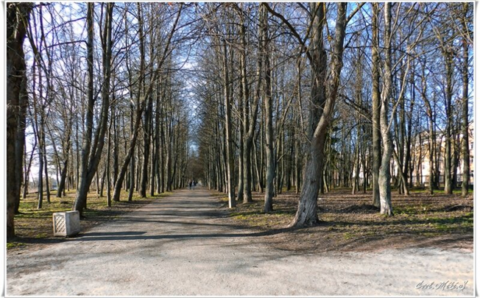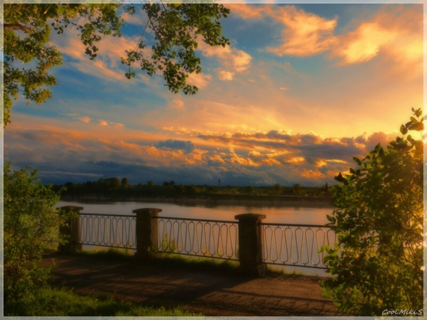

«В 1960 году у входа уже были установлены металлические ворота, парк обнесен красивой оградой. Радовала взор центральная клумба, в центре которой стояла ваза из живых цветов. Налево и направо рос кустарник, было много разных скульптур, везде стояли скамейки, работал буфет. Но пока дальше лодочной станции парк не был оформлен. В 1961 году внутри парка устроили красивые рабатки и клумбы с живыми цветами, разбили дорожки, поставили диваны и урны, посадили мелкие декоративные кусты. Поставлено водосборное круглое здание, напоминающее верх башни бастиона. Ограда парка заканчивалась у улицы Ломоносова, дальше продолжался пустырь».
http://volhovogni.ru/articles/media/2013/6/13/laureat-leninskoj-premii/
Умер Владимир Петрович в 1960году в Ленинграде. Память о нём живёт в зелёном наряде нашего города, в музее истории ВАЗа, а также названии сквера, который ещё при жизни главного инженера назвали его именем.

Приложение №2

Парки и скверы города Волхов.

Введение
Любовь к Отчизне начинается с любви к своей малой родине – к месту, где родился человек. Как дерево корнями уходит в землю, так и человек связан с историей своего края, города, деревни. Поколения людей меняются и вместе с ними уходит история города, его улиц, парков, скверов. Поэтому необходимо изучать, собирать и сохранять прошлое и настоящее нашего края. Важно понять, что история страны складывается из истории городов и деревень, поселков и сел. Необходимо научиться по-новому, взглянуть на свой город, его улицы, парки и скверы, дома. Научиться удивляться, восхищаться и хранить в памяти.
Цель: знакомство с парками и скверами города Волхов и их историей.
Задачи:
познакомить учащихся с природными объектами на территории города Волхов;
привлечь внимание к проблемам сохранности озеленённых территорий и ответственности за судьбу родного города;
воспитывать чувство ответственности и заботы к природе родного города, бережного отношения к ней.
Парк имени 40-летия ВЛКСМ
Архитектурные памятники и дома являются украшением любого города. Но есть места, где хочется отдохнуть душой – зелёные островки: парки и скверы. Здесь, как в лесу зеленеет трава, растут деревья и поют птицы. Только всё устроено для людей.
Когда-то давно, когда архитекторы создавали красивые дворцы, замки, они работали совместно с садовниками, чтобы создать неповторимый стиль и атмосферу в парке. Раньше каждый парк был частным владением, и только гости, приглашенные хозяином дворца, могли прогуливаться по живописным дорожкам и аллеям парка.
В нашем городе тоже есть парки и скверы, но только разбиты они для всех гостей и горожан.

«Прибрежный парк» на Волховском проспекте, вытянувшийся вдоль реки Волхов на километр — достаточно известное место, недавно появилась новая набережная и детские площадки. А вот эта клумба перед главным входом как была, так и осталась.

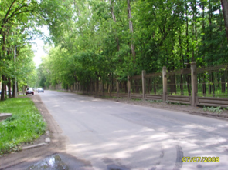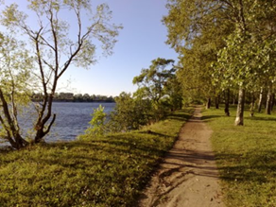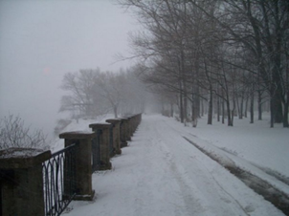

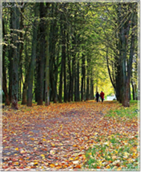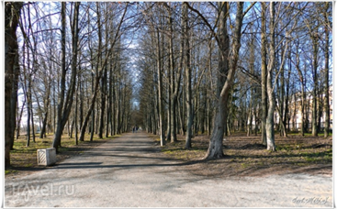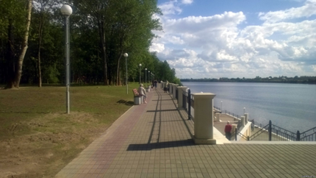
А вот статуй, которых тут было немало, парк лишился — единственная парная статуя того периода осталась на стадионе «Металлург».
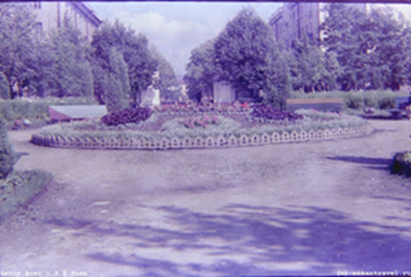
Сейчас эти деревья вдоль аллеи огромны, а вот статуй - уже нет.
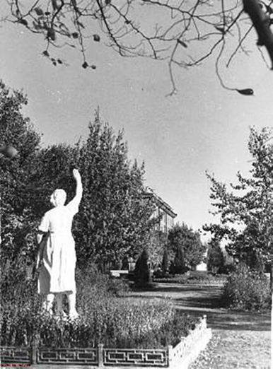

Ильинский парк

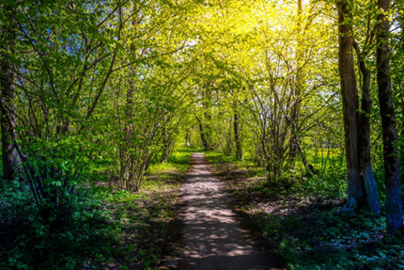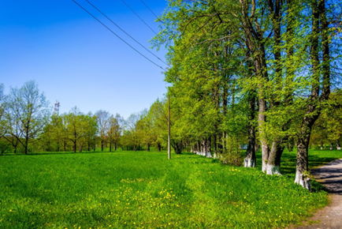

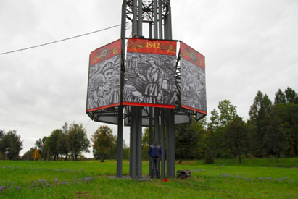

Памятник «Волхов в годы Великой Отечественной войны»
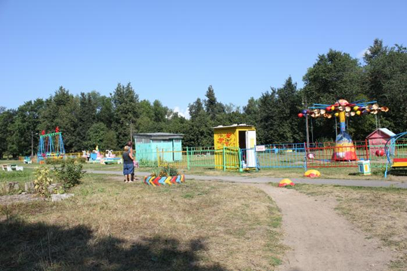
Парк культуры и отдыха Ильинка (Ильинский парк) в городе Волхов находится в окружении улицы Парковая, набережной Октябрьская и проспекта Державина.

Сквер Победы

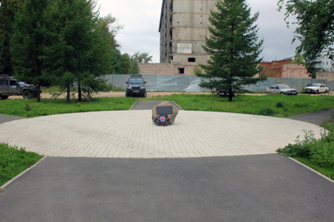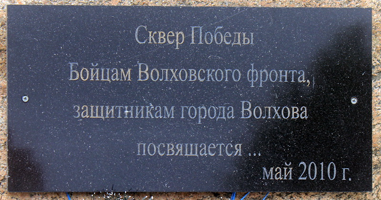

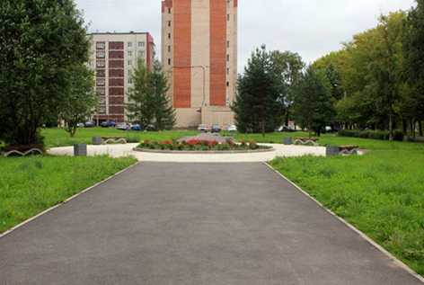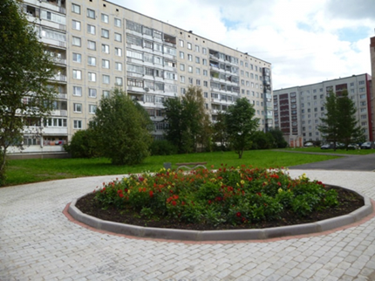

Камень с мемориальной доской, на которой написано: "Сквер Победы. Бойцам Волховского фронта, защитникам города Волхова посвящается… Май 2010 г."

Сквер Славы

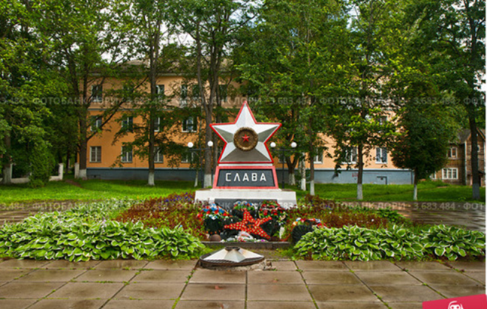
Главным военным памятником Волхова является мемориал «Слава героям», установленный в память о павших защитниках Отечества. Именно на этом мемориале проводятся основные мероприятия 9 мая и в другие памятные даты. Он находится на пересечении улиц Коммунаров и Профсоюзов.
Памятник стоит на братской могиле, где упокоились 335 советских воинов, в том числе Герой Советского Союза С. П. Кетиладзе, генералы Н. А. Болотников, А. В. Кичкайлов, М. Ф. Пепелев, бригадный комиссар В. А. Овчаренко. Монумент представляет собой звезду на постаменте, вокруг которого разбита цветочная клумба. С двух сторон на пьедестале имеются надписи: «Слава героям Великой Отечественной войны 1941−1945 годов, павшим в боях за свободу и независимость нашей Родины» и «Героям, отдавшим свою жизнь в боях с немецко-фашистскими захватчиками на подступах к городу Волхову в 1941—1944 годах». С двух сторон установлены мемориальные плиты с именами похороненных здесь воинов. Вокруг разбит небольшой сквер.

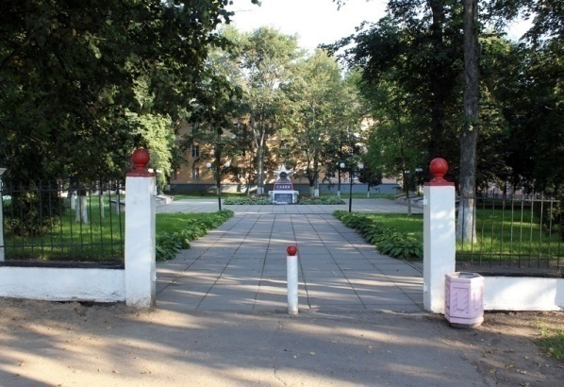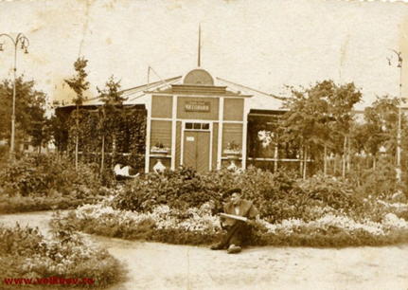
Сквер имени В.П. Почивалова
Добрым делам – добрая память в зеленом наряде Волховского и Кировского проспектов, бульвара Чайковского, парка на правом берегу реки, а также тенистого сквера напротив алюминиевого колледжа живет память о Владимире Петровиче Почивалове. Этот сквер благодарные волховчане еще при жизни главного инженера алюминиевого завода стали называть «Почиваловским».

Приложение № 4

Квест – игра «Чистые игры в парке 40-летия ВЛКСМ города Волхова»
Введение
Казалось бы, чему можно удивиться в нашем старом добром парке?
Вот он – парк: дорожки, цветники, аллеи, зоны отдыха. И волховчане, и гости нашего города давно привыкли к самой популярной и красивой площадке для отдыха и прогулок, и не ждут от парка сюрпризов. Но его «биография» помнит массу интересных фактов, а многочисленные уголки таят в себе немало загадок. Для нас приготовлена посылка, которая надежно спрятана в укромном месте. Необходимо восстановить историю парка, вспомнив главные события, погрузиться в его историю и только тогда мы сможем найти посылку.
• В каком году был заложен волховский парк имени 40-летия ВЛКСМ?
• Вдоль какого проспекта расположен парк имени 40-летия ВЛКСМ?
• Кто разработал план озеленения нашего города?
• Что было раньше на месте парка?
Ответы на эти и другие вопросы помогут нам добраться до письма и познакомиться со «старым знакомым» еще ближе!
Актуальность: Формирование экологической культуры – одна из важнейших задач экологического образования школьников. Можно с уверенностью сказать, что современные дети очень любят разноплановые и разнообразные игры. Поэтому, квест - игра является эффективным методом повышения у детей познавательной мотивации, расширения кругозора по самым разнообразным экологическим темам.
Цель игры: экологическое образование учащихся, привлечение внимания к проблеме сохранения природы родного края.
Задачи:
• Формировать и систематизировать знания о взаимоотношениях окружающего мира и человека, бережное отношение к окружающему миру.
• Развить интерес к природе и культуре родного края.
• Расширить кругозор детей в отношении истории нашего края, в частности, появления Парка имени 40-летия ВЛКСМ.
• Воспитывать экологическую отзывчивость и сопереживание к объектам природы и человеку.
• Сплотить коллектив, поднять эмоциональное настроение.
Подготовительный этап:
• Определяются команды.
• Определяется состав жюри.
• Для проведения игры определяют станции.
• Организаторы игры изготавливают маршрутные листы.
Правила игры:
• Во время игры команда должна пройти все этапы в порядке, указанном на маршрутном листке.
• В маршрутном листке ставится количество баллов.
• По окончанию игры подводятся итоги.
Маршрутный лист:
Местоположение | баллы | подпись

План мероприятия:
• станция «Историческая»
• станция «Экологические задачи»
• станция «Назад, в прошлое»
• станция «Деревья и кустарники парка»
2. Основной этап
Ход мероприятия
Сегодня мы собрались с вами на игру-путешествие по нашему парку. В ней участвуют три команды. Суть нашей встречи – совершить путешествие по станциям, составить зашифрованное афоризм «Природа ценность, у которой нет цены!» вернуться обратно для подведения итогов и выступления команд. Провести акцию «Мы за чистый город!». Давайте начнём игру!
1 станция «Историческая»
За каждый правильный ответ – 1балл.
• Как называется наш парк?
• В каком году был заложен Волховский парк имени 40-летия ВЛКСМ?
• Вдоль какого проспекта расположен парк имени 40-летия ВЛКСМ?
• Кто разработал план озеленения нашего города?
• Что было раньше на месте парка?
• Расшифруйте название советской организации ВЛКСМ.
• Что изображено на воротах парка?
Если команд справилась с заданием – выдаются карточки «ценность» и «у».
2 станция «Экологические задачи»
За каждый правильный ответ – 1балл.
• Почему нельзя рвать цветы? (они не успевают дать семена).
• Как можно помочь дереву, если на стволе рана? (замазать рану глиной или специальным раствором).
• Главный враг леса, парка (пожар).
• Почему опасен пожар в лесу, парках? (лесной пожар – одна из самых страшных и опасных стихий: погибает огромное количество людей, животных и растений).
• Кто чаще всего виноват в возникновении пожара в лесу, парке? (человек – курение, непотушенные костры, сжигание мусора, осколки бутылок, фейерверки, преднамеренный поджог, несоблюдение правил пожарной безопасности).
• Какую пользу приносят дождевые черви? (рыхлят почву, улучшают её плодородие).
• Может ли гриб съесть дерево? (гриб – трутовик превращает дерево в труху).
• Почему зимой необходимо делать кормушки для птиц и подкармливать их зимой? (птицам трудно находить корм под снегом).
• Почему нельзя убивать стрекоз? (они уничтожают много вредных насекомых).
• Пользу или вред приносят синицы зимой? (синицы зимой разыскивают в коре деревьев спрятавшихся там насекомых, их личинки и яйца и поедают их).
• Почему нельзя уничтожать ядовитые грибы? (они являются кормом и лекарством для многих животных).
Если команд справилась с заданием – выдаётся карточка «Природа».
3 станция «Назад, в прошлое»
Командам выдаются фотографии объектов парка, которых уже не существует. Необходимо найти место исчезнувшего объекта и сфотографироваться. Время выполнения 10 минут.
Если команд справилась с заданием – выдаются карточки - «которой» и «нет».
4 станция «Деревья парка»
Команды должны за 10 минут как можно больше найти и определить видов деревьев и кустарников парка. Записать название. За одно название – 1 балл.
Если команд справилась с заданием – выдаётся карточка «цены».
Команды составляют афоризм из полученных слов «Природа ценность, у которой нет цены», получают карту, где спрятана посылка. В посылке приготовлены мусорные пакеты и перчатки. Проводиться акция «Грязному парку – нет! Чистому парку – да!», в ходе которой ребята собирают и сортируют мусор в парке. Далее, раздают листовки волховчанам.
Спасибо за работу!
3. Заключительный этап
Анализ и подведение итогов.
Ребята в ходе игры:
- познакомились с историей парка, по ретро фотографиям методом анализа и сравнения нашли, как это место выглядит сейчас и сфотографировали;
- познакомились с растительным миром – выявили самые старые, высокие и необычные деревья и кустарники, познакомились с планировкой парка;
- провели акцию «Грязному парку – нет! Чистому парку – да!»;
- раздали листовки с призывом за чистоту города и парка.
Все участники работали дружно и слажено!

Приложение № 5
Викторина
В викторине участвуют 5 команд по 6 человек в каждой.
Целью: в игровой форме, закрепить знания, полученные в ходе ознакомительных бесед и демонстраций презентаций.
Задание № 1
Каждой команде были розданы конверты. В конверте лежат буквы и цифры, нужно собрать название. Кто быстрее соберет название, тому больше балл. Парк 40-летия имени ВЛКСМ.
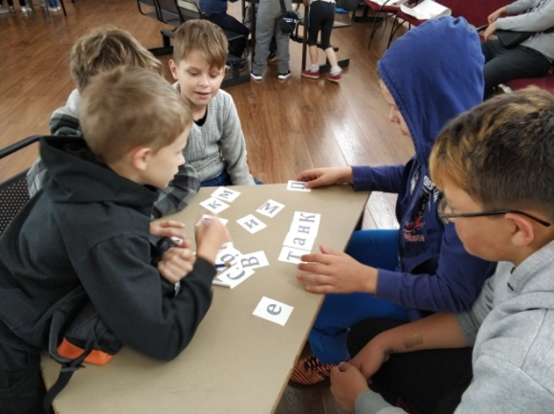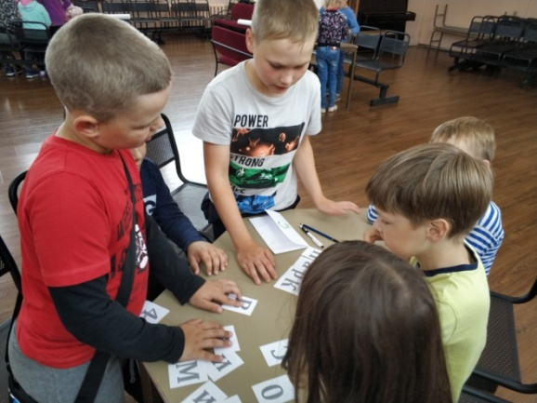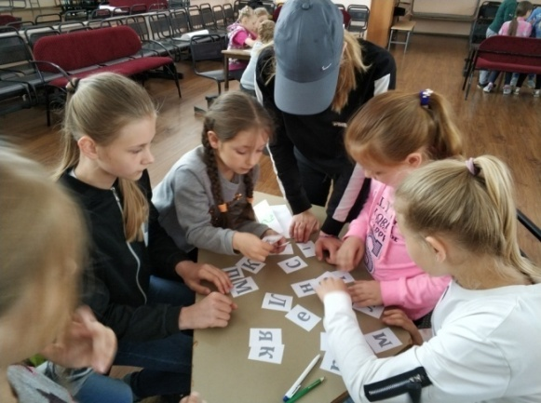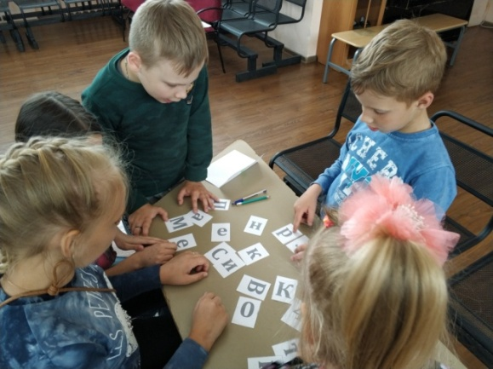

Задание № 2
Ответить на вопросы (за каждый правильный ответ, команда получает по 1 баллу):
- Как расшифровывается аббревиатура ВЛКСМ?
- Кто был архитектором парка 40-летия имени ВЛКСМ?
- В каком году был заложен парк?
- Перечислите, какие объекты были ранее в парке, которых сейчас нет?
- Сколько клумб в парке?
- Сколько аллей в парке?
- Какой объект находился ранее на месте где сейчас набережная?
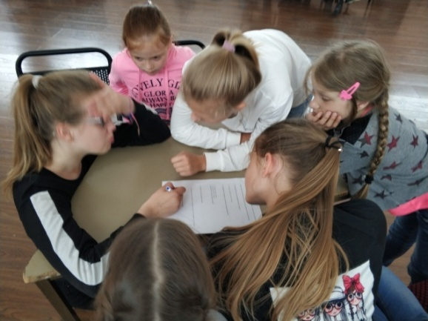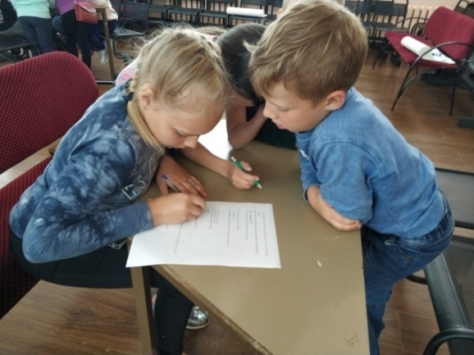
Задание № 3
Придумай свой арт. объект, который вы бы хотели видеть в парке.
Представь свою презентацию объекта.

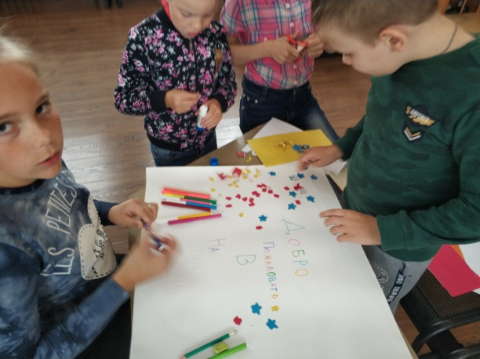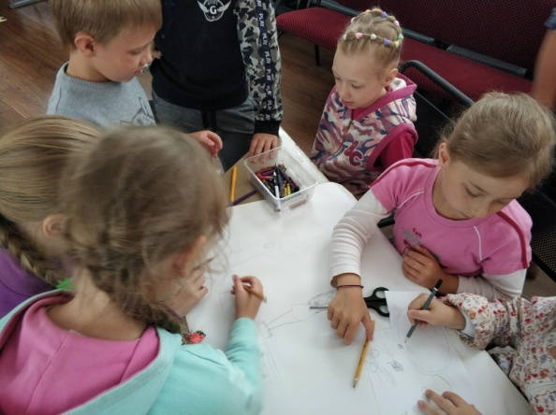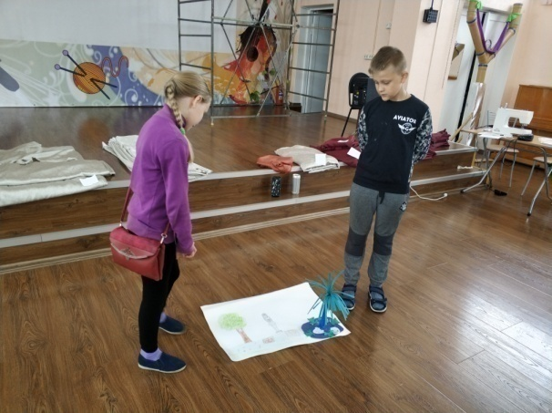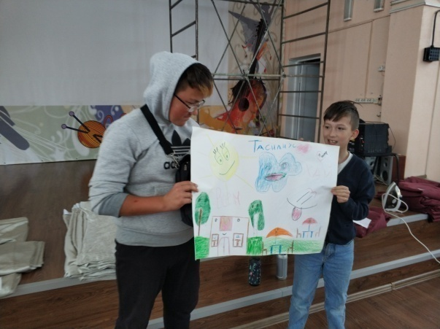
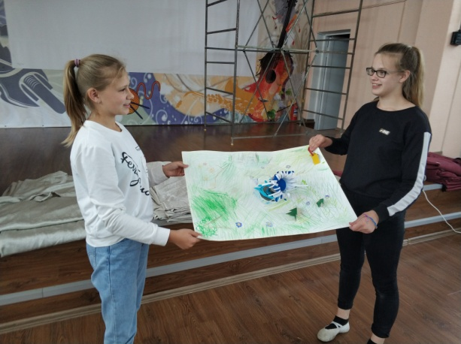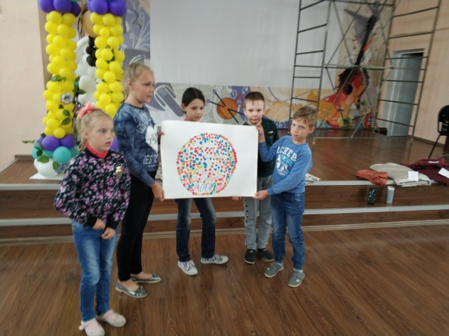

Приложение № 6

Введение.
Великий Нильс Бор предрекал: «Человечество погибнет не от атомной бомбы, бесконечных войн, оно похоронит себя под горами собственных отходов».
Цель: познакомить учащихся с проблемой загрязнения окружающей среды бытовым мусором.
Задачи:
- Сформировать у учащихся представление о проблеме загрязнения бытовым мусором;
- Дать знания учащимся о способах переработки мусора, о целесообразности вторичного использования бытовых и хозяйственных отходов;
- Формировать у учащихся умения раздельного сбора отходов; уточнить знания детей о причинах возникновения мусора;
- Воспитывать у детей отношение к мусору как к вторсырью;
- Мотивировать учащихся к раздельному сбору ТБО;
- Воспитывать бережное отношение к чистоте улиц города.

Теоретическая часть
- Что такое мусор? Зачем нужно о нем говорить и почему он стал проблемой?
- Мусор – это отходы, которые мы сами производим. Это товары, которые стали не пригодны для дальнейшего использования и употребления.
Мусор это творение человека. Ни животные, ни растения не создают мусора.

Демонстрация слайдов презентации с комментариями.
Проблемы сортировки мусора
В сравнении с Германией, в России переработка мусора находится в зародышевом состоянии, поскольку данная отрасль еще только зарождается. И чтобы сделать мусоропереработку прибыльным бизнесом, необходимо решить определенные проблемы сортировки мусора. Для этого необходимо сделать следующие вещи:
Обеспечить население контейнерами для раздельного сбора мусора, причем для этого недостаточно, просто поставить во дворах контейнеры разного цвета. Необходимо разместить на нем подробную информацию о том, какой именно мусор можно выбрасывать в каждый из контейнеров и каким образом это лучше всего делать. Например, в контейнер, предназначенный для пластиковых бутылок необходимо выбрасывать сжатые бутылки с открученными крышками, поскольку это избавляет работников мусороперерабатывающего завода от необходимости откручивать крышки с каждой бутылки для их последующей прессовки. Кроме того, незакрученных бутылок может влезть в мусоровоз гораздо больше, что избавляет мусорщиков от необходимости возить воздух.
Необходимо информировать население о преимуществах раздельного сбора мусора путем привлечения внимания посредством публикации в СМИ. Также необходимо осуществлять контроль над раздельным сбором мусора гражданами, и поощрять их за это. Кроме того, необходимо четко рассказать населению, каким именно образом нужно сортировать мусор, и какой мусор куда выбрасывать
Необходимо строить специализированные мусоросортировочные заводы, которые бы занимались дальнейшей сортировкой мусора, полученного от граждан. Это помогло бы более тщательно сортировать бытовые отходы, что в свою очередь положительно бы сказалось на глубине переработки мусора.
Практическая часть:
Вторая жизнь бытового мусора в творчестве наших учащихся.
Изготовление поделок из упаковочных коробок.
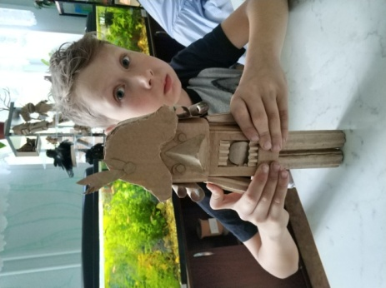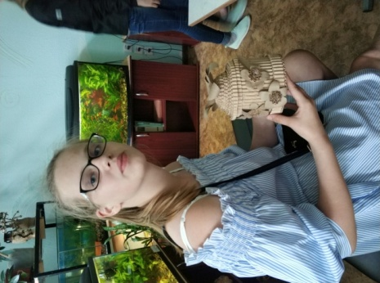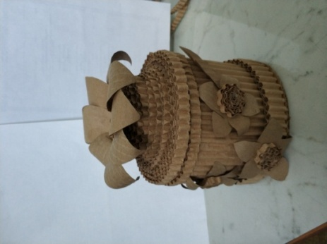
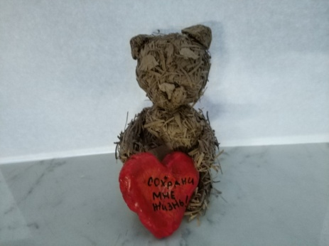
Анкета для учащихся:
- Какие отходы накапливаются в наибольшем количестве в вашей семье за неделю?
- Сортируете ли вы мусор для утилизации?
- Каким способом утилизируете отходы (сжигание, мусорные баки и т.д.)
- Используете ли вы бросовый материал для поделок и дизайна своего двора, дачного участка?
- Знаете ли вы, чем опасны бытовые отходы?
- Как вы поступаете с отходами после различных прогулок на природу?
- Принимаете ли вы участие в уборке территории возле своего дома?
- Принимаете участие в городских субботниках?
- Какую информацию вы бы хотели узнать о бытовых отходах?
- Удовлетворены ли вы организацией утилизации бытовых отходов в нашем городе?
- Какое решение об утилизации мусора вы могли предложить?

Приложение №7
Изготовление листовок
Цель: разработать и изготовить листовки, для привлечения горожан к проблеме загрязнения города бытовым мусором.
Задачи:
- Привлечь внимание
- Раскрыть суть предложения
- Призвать к целевому действию
Варианта распространения:
- Раздача на улице. Например, в случае с парком. Что тут будет самым важным? Самым действенным для зацепки внимания будет огромный заголовок или изображение, дающее понять, что именно парк, нуждается в чистоте и уходе.
Материалы: бумага формата А4, восковые мелки, фломастеры, цветные карандаши.
Ребятами были разработаны и изготовлены листовки.
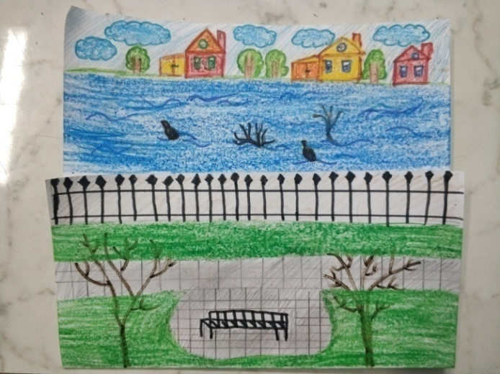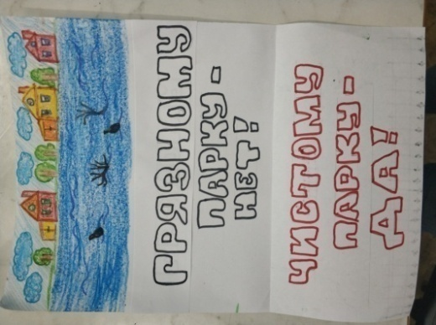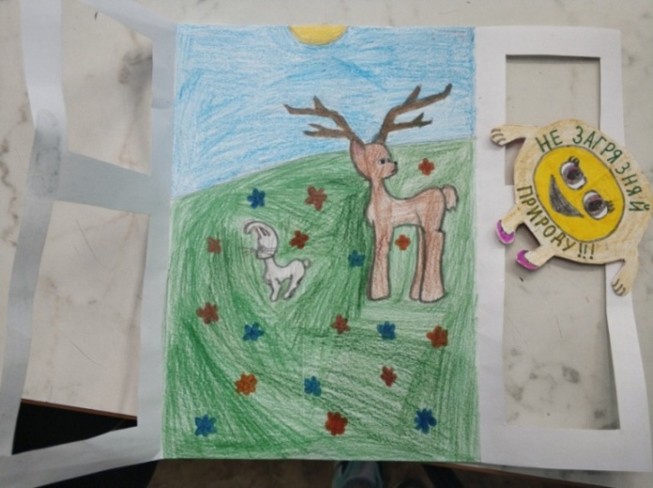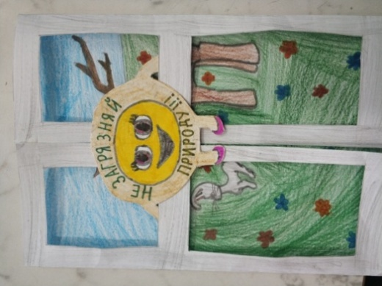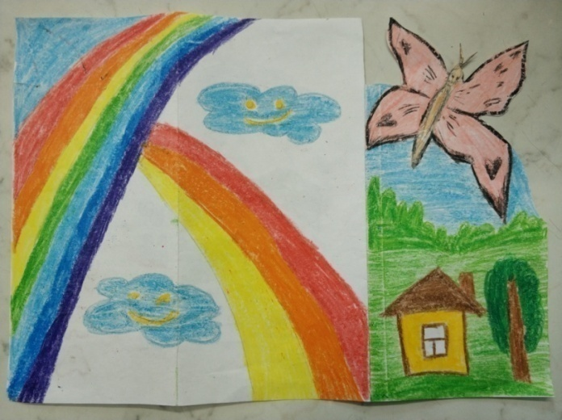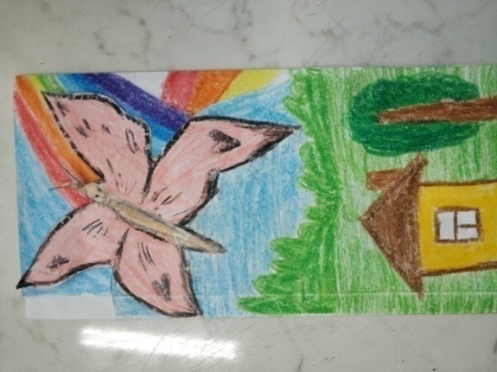
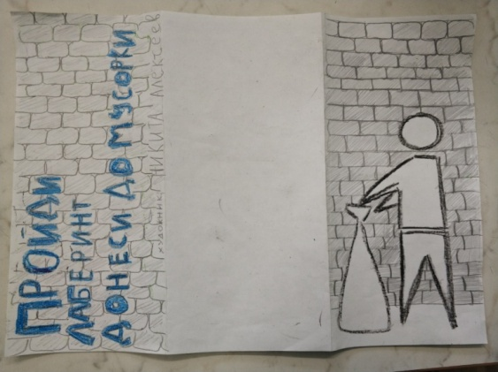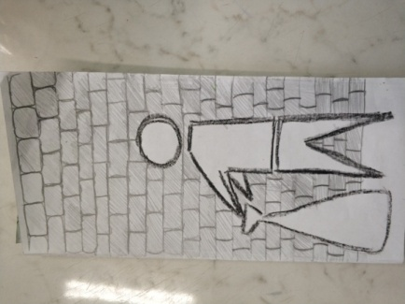

Ребята за работой.
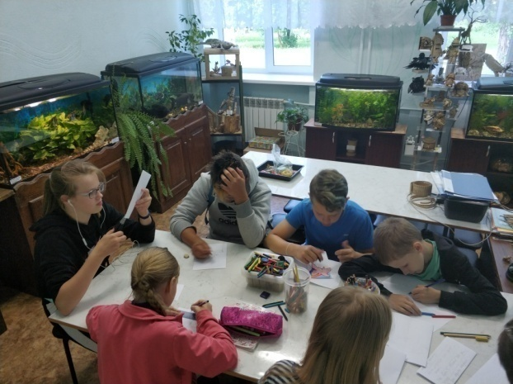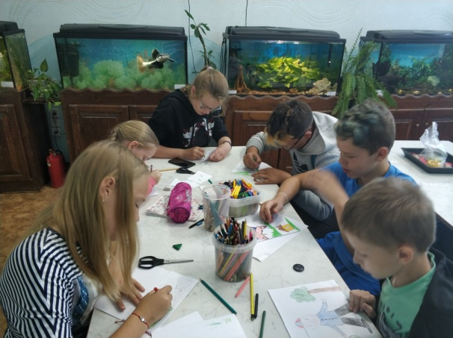
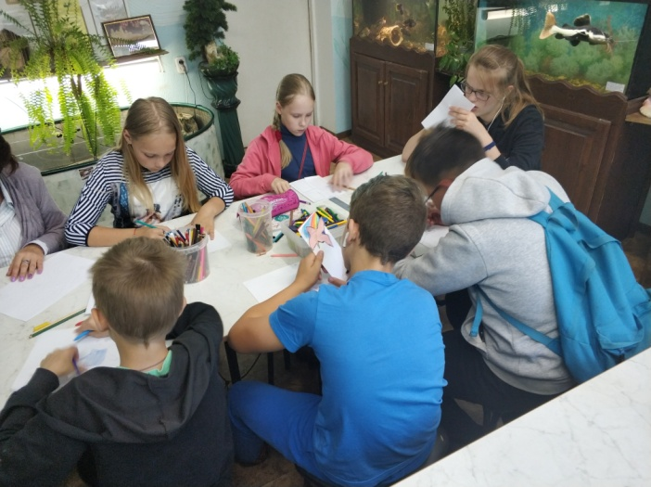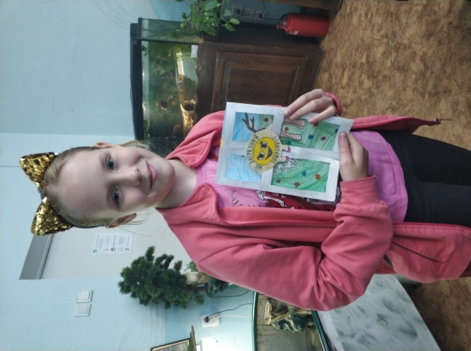

Нильс Хе́нрик Дави́д Бор (7 октября 1885, Копенгаген — 18 ноября 1962, там же) — датский физик-теоретик и общественный деятель, один из создателей современной физики.

